Комитет Ивановской области
по государственной охране объектов культурного наследия
_____________________________________________________________________________________________________________________________________________________
(наименование исполнительного органа государственной власти Ивановской области)

ЗАРЕГИСТРИРОВАНО

« » 2026 г.

Регистрационный №


КОМИТЕТ ИВАНОВСКОЙ ОБЛАСТИ
ПО ГОСУДАРСТВЕННОЙ ОХРАНЕ ОБЪЕКТОВ КУЛЬТУРНОГО НАСЛЕДИЯ

ПРИКАЗ

« » 2026 | г. Иваново | №
О включении выявленного объекта культурного наследия «Дом Зубкова А.Ф.» (Ивановская область, г. Иваново, Якова Гарелина ул., 2) в единый государственный реестр объектов культурного наследия (памятников истории и культуры) народов Российской Федерации в качестве объекта культурного наследия местного (муниципального) значения «Дом А.И. Фолькмана», середина XIX в. (Ивановская область, г. Иваново, Якова Гарелина ул., 2)

В соответствии с Федеральным законом от 25.06.2002 № 73-ФЗ «Об объектах культурного наследия (памятниках истории и культуры) народов Российской Федерации», результатами, полученными при проведении государственной историко-культурной экспертизы,

п р и к а з ы в а ю:
1. Включить выявленный объект культурного наследия «Дом Зубкова А.Ф.» (Ивановская область, г. Иваново, Якова Гарелина ул., 2) в единый государственный реестр объектов культурного наследия (памятников истории и культуры) народов Российской Федерации в качестве объекта культурного наследия местного (муниципального) значения «Дом А.И. Фолькмана», середина XIX в. (Ивановская область, г. Иваново, Якова Гарелина ул., 2) (вид –памятник).
2. Утвердить границы территории, режимы использования земельных участков в границах территории объекта культурного наследия местного (муниципального) значения «Дом А.И. Фолькмана», середина XIX в. (Ивановская область, г. Иваново, Якова Гарелина ул., 2) согласно приложению к настоящему приказу.
3. Отделу государственного надзора и учета объектов культурного наследия комитета Ивановской области по государственной охране объектов культурного наследия:
3.1. Уведомить заинтересованных лиц о принятии настоящего приказа;
3.2. В установленном порядке внести в Единый государственный реестр недвижимости сведения о границах территории объекта культурного наследия, указанного в настоящем приказе.

Председатель комитета А.А. Макаров
Приложение
к приказу комитета Ивановской
области по государственной охране
объектов культурного наследия
от №

Границы
территории объекта культурного наследия местного (муниципального) значения «Дом А.И. Фолькмана», середина XIX в. (Ивановская область, г. Иваново, Якова Гарелина ул., 2)

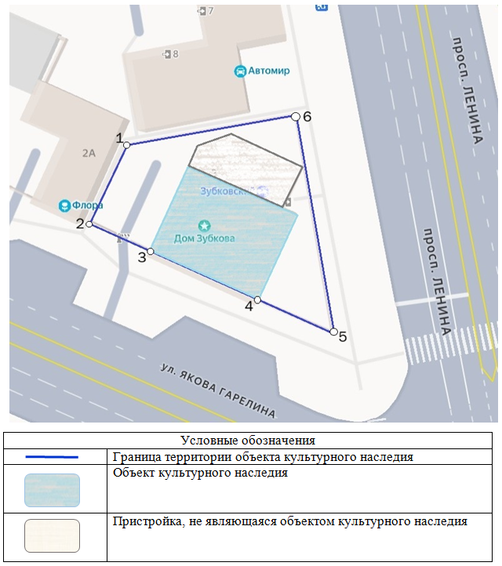

Координаты
характерных (поворотных) точек границ территории объекта культурного наследия местного (муниципального) значения «Дом А.И. Фолькмана», середина XIX в. (Ивановская область, г. Иваново, Якова Гарелина ул., 2)

Система координат МСК-37, зона 2

Номер поворотной точки | Координаты
Номер поворотной точки | X | Y
1 | 307823.38 | 2214703.42
2 | 307809.62 | 2214697.19
3 | 307804.59 | 2214707.68
4 | 307797.32 | 2214723.24
5 | 307790.95 | 2214737.61
6 | 307827.81 | 2214731.34
1 | 307823.38 | 2214703.42

Режимы
использования земельных участков в границах территории объекта культурного наследия местного (муниципального) значения «Дом А.И. Фолькмана», середина XIX в. (Ивановская область, г. Иваново, Якова Гарелина ул., 2)

Запрещается:
– строительство объектов капитального строительства и увеличение объемно-пространственных характеристик, существующих на территории памятника объектов капитального строительства;
– проведение земляных, строительных, мелиоративных и иных работ, за исключением работ по сохранению объекта культурного наследия или его отдельных элементов, сохранению историко-градостроительной или природной среды объекта культурного наследия;
– установка рекламных конструкций, распространение наружной рекламы.
Разрешается:
– проведение работ по сохранению объекта культурного наследия (меры, направленные на обеспечение физической сохранности и сохранение историко-культурной ценности объекта культурного наследия, предусматривающие консервацию, ремонт, реставрацию, приспособление объекта культурного наследия для современного использования и включающие в себя научно-исследовательские, изыскательские, проектные и производственные работы, научное руководство проведением работ по сохранению объекта культурного наследия, технический и авторский надзор за проведением таких работ);
– реконструкция, ремонт существующих дорог, инженерных коммуникаций, благоустройство, озеленение, установка малых архитектурных форм, информационных знаков и указателей, иная хозяйственная деятельность, не противоречащая требованиям обеспечения сохранности объекта культурного наследия и позволяющая обеспечить функционирование объекта культурного наследия в современных условиях, обеспечивающая недопущение ухудшения состояния территории объекта культурного наследия, поддержание территории объекта культурного наследия в благоустроенном состоянии;
– проведение археологических работ.

